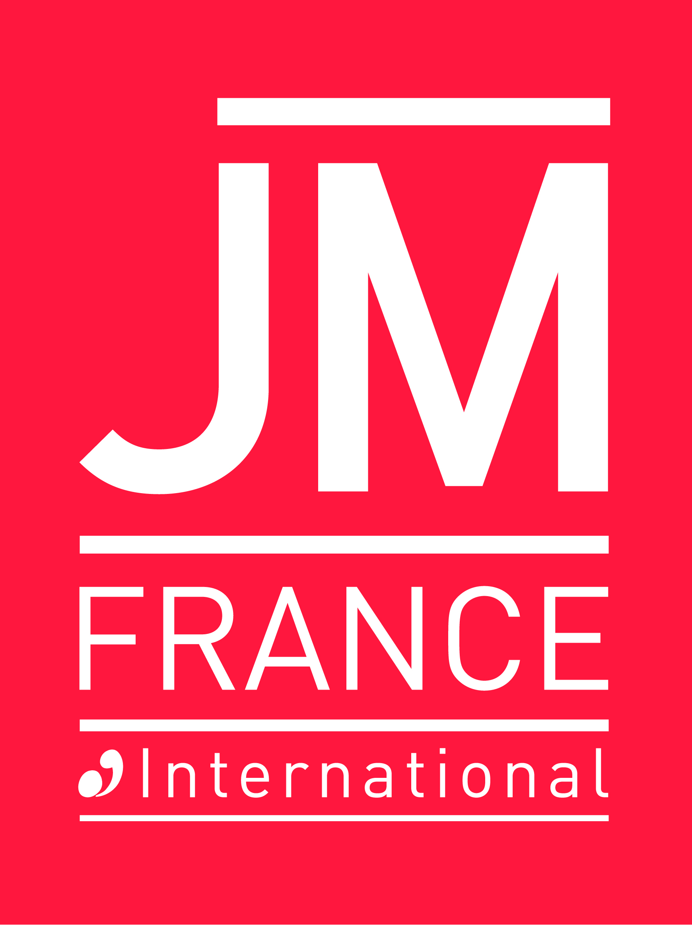
PLAN D’INTERVENTIONS MUSICALES JUIN-JUILLET-AOÛT 2020

Note de présentation « Mon été musical JM France »
- Introduction -
Dans cette période de crise épidémique, qui voit la reprise partielle d’activités en milieu scolaire et la préparation d’un été soumis aux contraintes sanitaires, notamment pour tous les accueils collectifs de jeunes, les JM France proposent de mettre en œuvre un plan d’ateliers et d’interventions artistiques à destination de tous les lieux acteurs d’éducation, de vacances et de loisirs qui souhaiteraient une présence active d’artistes auprès des enfants et des familles.
- Objectifs -
Renouer du lien, faire découvrir le plaisir de pratiques musicales simples et d’une prestation musicale de qualité in situ, adaptée aux contraintes sanitaires. Dans le cadre d’objectifs pédagogiques et ludiques, susciter la curiosité et l’ouverture sur le monde.
- Format -
Module d’une demi-journée de présence d’un artiste sur place (3h) avec temps de mini-concert en solo et d’ateliers participatifs, ajustables au cas par cas selon les propositions des artistes et les souhaits des encadrants et animateurs. Possible articulation avec les dispositifs EAC en vigueur.
- Moyens artistiques -
Les JM France disposent d’une ressource de plus de 150 artistes répartis sur l’ensemble du territoire, engagés dans les tournées et ateliers JM France, tant en ville qu’en milieu rural. Les thématiques d’ateliers sont diversifiées : vocal, percussions corporelles, lutherie urbaine ou sauvage, écriture de chanson, danse baroque, percussions… Elles s’appuient sur des livrets pédagogiques, des visuels, et sur les nombreuses contributions des artistes durant la période de confinement, qui ont proposé des « défis pédagogiques » aux enfants.
- Prise en charge -
Les JM France ont défini un forfait par module à hauteur toutes charges et frais compris, de 240 €. Elles prévoient à titre exceptionnel de contribuer à hauteur de 160 €. Restent à charge de l’organisateur local 80 € (et les frais additionnels si le format de l’intervention est modifié).

Récapitulatif :
- module d’intervention artistique sur une demi-journée (3h)
- ateliers participatifs et prestation-mini-concert en solo
- définition préalable d’une thématique d’atelier
- mobilisation d’artistes à proximité (50km)
- coût forfaitaire 240 €. Contribution demandée : 80 €

Contact national : Camille Pernelet, Assistante action culturelle, cpernelet@jmfrance.org / 01 44 61 86 79
LES JM FRANCE
Depuis plus de 70 ans, les JM France, association reconnue d’utilité publique, œuvrent pour l’accès à la musique des enfants et des jeunes, prioritairement issus de territoires éloignés ou moins favorisés. Chaque année, le réseau des JM France, composé de 1 000 bénévoles et 400 partenaires culturels, organise 2 000 spectacles, ateliers et événements. Une expérience musicale forte, conviviale et de qualité… à la rencontre de plus de 400 000 jeunes. www.jmfrance.org

